РОССИЙСКИЙ УНИВЕРСИТЕТ ДРУЖБЫ НАРОДОВ

**Факультет физико-математических и естественных наук**

**Кафедра прикладной информатики и теории вероятностей**

ОТЧЕТ

по лабораторной работе № 10

дисциплина: Моделирование информационных процессов

Студент: Доре Стевенсон Эдгар

Группа: НКН-бд-01-19

**МОСКВА**

20203 г.

# Постановка задачи

Построить в CPNTools модель задачи об обедающих мудрецах — классической задачи о блокировках и синхронизации процессов.

# Выполнение работы

**1 Построение модели**

**1.1** Граф сети задачи об обедающих мудрецах

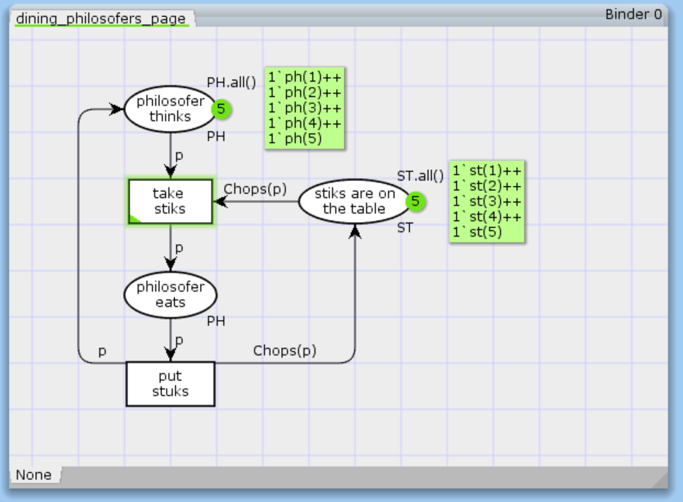

**1.2** Задание деклараций для сети

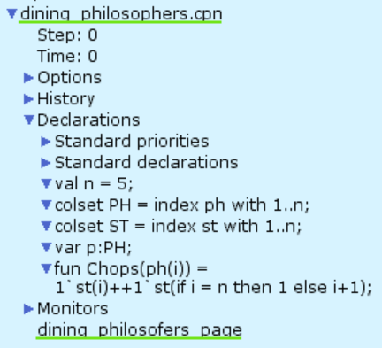

**1.3** Запуск модели задачи об обедающих мудрецах

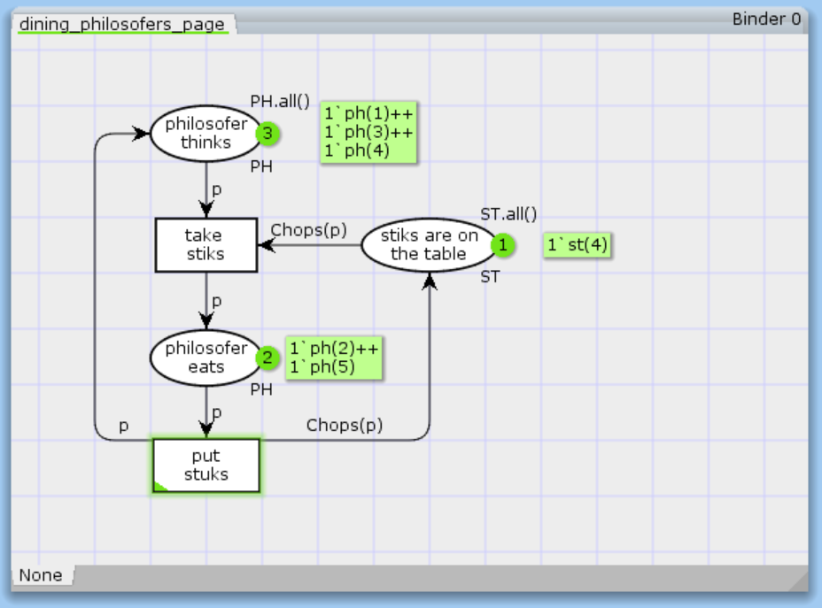

**2 Пространство состояний**

**2.1** Отчет о пространстве состояний

CPN Tools state space report for:

/cygdrive/C/Users/o_ageeva/Desktop/3year/MIP/cpntools/lab10/dining_philosophers.cpn

Report generated: Sun May 24 01:43:54 2020

Statistics

------------------------------------------------------------------------

State Space

Nodes: 11

Arcs: 30

Secs: 0

Status: Full

Scc Graph

Nodes: 1

Arcs: 0

Secs: 0

Boundedness Properties

------------------------------------------------------------------------

Best Integer Bounds

Upper Lower

dining_philosofers_page'philosofer_eats 1

2 0

dining_philosofers_page'philosofer_thinks 1

5 3

dining_philosofers_page'stiks_are_on_the_table 1

5 1

Best Upper Multi-set Bounds

dining_philosofers_page'philosofer_eats 1

1`ph(1)++

1`ph(2)++

1`ph(3)++

1`ph(4)++

1`ph(5)

dining_philosofers_page'philosofer_thinks 1

1`ph(1)++

1`ph(2)++

1`ph(3)++

1`ph(4)++

1`ph(5)

dining_philosofers_page'stiks_are_on_the_table 1

1`st(1)++

1`st(2)++

1`st(3)++

1`st(4)++

1`st(5)

Best Lower Multi-set Bounds

dining_philosofers_page'philosofer_eats 1

empty

dining_philosofers_page'philosofer_thinks 1

empty

dining_philosofers_page'stiks_are_on_the_table 1

empty

Home Properties

------------------------------------------------------------------------

Home Markings

All

Liveness Properties

------------------------------------------------------------------------

Dead Markings

None

Dead Transition Instances

None

Live Transition Instances

All

Fairness Properties

------------------------------------------------------------------------

Impartial Transition Instances

dining_philosofers_page'put_stuks 1

dining_philosofers_page'take_stiks 1

Fair Transition Instances

None

Just Transition Instances

None

Transition Instances with No Fairness

None

**Анализ отчета:**

1. Граф пространства состояний состоит из 11 узлов (nodes) и 30 дуг (arcs), значит для данной сети возможно 11 состояния и 30 различных переходов между ними. Важно, что граф является ориентированным, поэтому между переходом из A в B и из B в A существует разница и для каждого будет своя дуга.
2. Рассмотрим ограниченность (boundedness) состояний: верхние (upper) и нижние (lower) границы позиций (places) представлены в блоке Best Integer Bounds. Например, для позиции ‘philosofer_eats’ верхняя граница равна 2, поскольку у нас всего 5 палочек, а на 1 философа нужно 2 палочки, то больше 2 философов одновременно обедать не могут. По той же причине нижние границы для позиции ‘philosofer_thinks’ и для позиции ‘sticks_on_the_table’ равны 3 и 1 соответсвенно. В Multi-set Bounds продемонстрировано, что все философы побывают в каждом из состояний.
3. Для данной сети все маркировки являются домашними (home marking), потому что для установленной начальной маркировки (initial marking) сети мы можем достичь всех маркировок из всех достижимых маркировок (reachable marking).
4. В данной сети отсутствуют мертвые маркировки (dead markings), потому что при любой маркировке есть включенный переход (enabled transition).
5. Поскольку построенная сеть Петри включает бесконечные последовательности (допускается построение бесконечных последовательностей вхождений), то появляется блок Impartial Transition Instances в котором отражены переходы, которые обязательно входят в бесконечные последовательности вхождения.

2.2 Граф пространства состояний и описания состояний

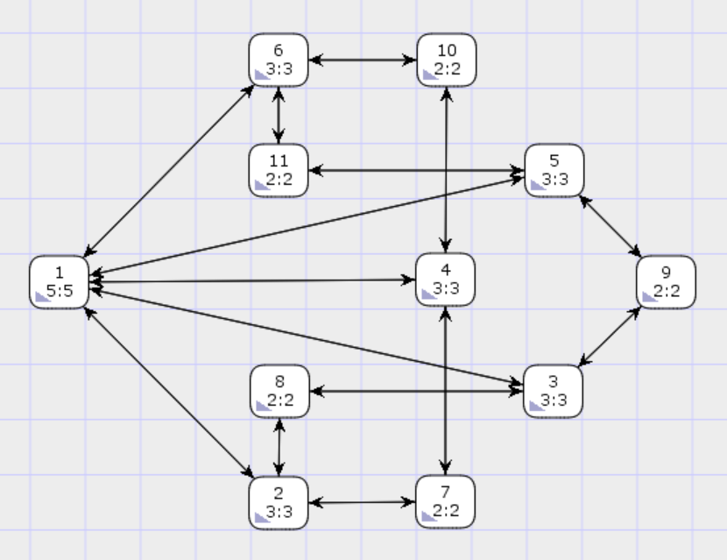

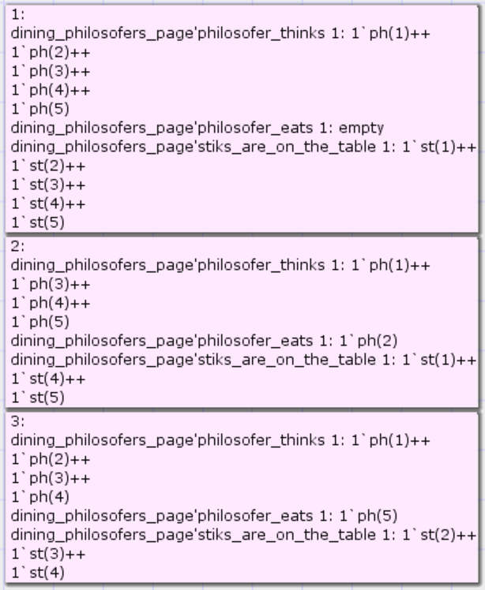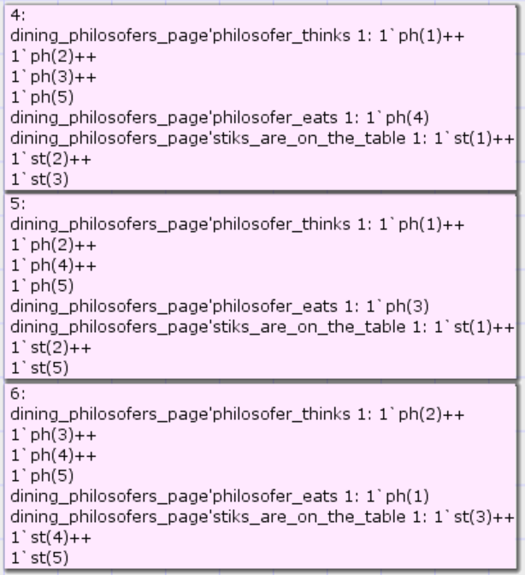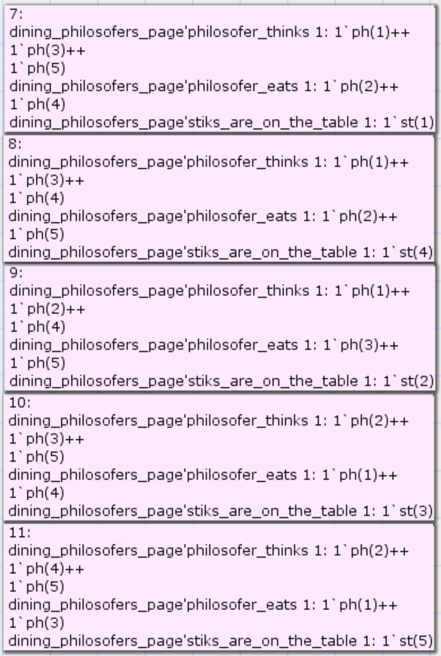

# Заключение

В ходе лабораторной работы была построена сеть Петри, моделирующая задачу об обедающих мудрецах. Также для данной сети был построен граф состояний.